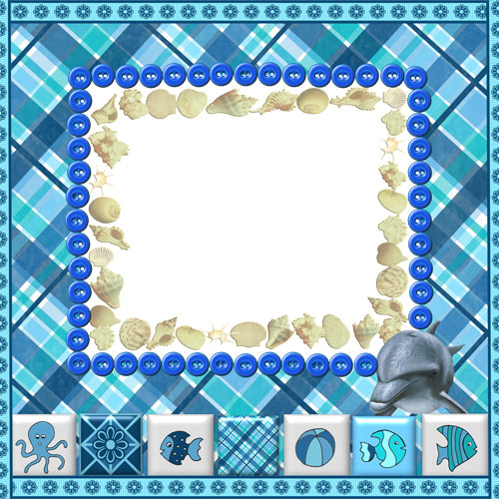

СЗОУО г. Москвы

Детский сад № 1887

Подготовила и провела

Инструктор по физкультуре

Меркулова Ю.В.

**Цель:**

Вызвать положительные эмоции от занятий в бассейне.

**Задачи:**

1.Предоставить возможность продемонстрировать свои плавательные навыки;

2.Закрепить навыки свободного владения вспомогательными средствами;

3.Совершенствование плавательных навыков и их использование в изменяющихся игровых ситуациях.

4.Повторение знаний о животном мире Севера.

Инвентарь: плавательные доски на каждого ребенка, 6 кругов, 4 плавательные палки, тонущие игрушки, тонущие обручи, разделительная дорожка.

**Содержание.**

Под музыку проводится разминка на бортике. Дети спускаются в воду.

Выполнение 5 выдохов в воду.

Воспитатель: Сегодня у нас необычное занятие .Мы отправимся в путешествие на Северный полюс. Давайте придумаем название нашему кораблю (ребята придумывают название).

Воспитатель: команда приготовится к отплытию.

Детям раздаются плавательные доски.

Задание № 1 Скольжение на груди с движением ногами кролем и выдохом в воду ( 4 бассейна)

В: Мы в открытом океане, по правому борту стая дельфинов. Давайте попробуем, как они весело понырять.

На дно погружаются обручи.

Задание № 2 Скольжение на груди с проныриванием через обруч (2 бассейна).

В: Мы и не заметили, как оказались во льдах. Здесь холодно, но даже здесь есть жизнь. Вот мамы пингвины охотятся под водой. Поможем им.

Задание № 3 Достать со дна игрушки. Кто больше? Доставать можно только руками.

В: Ребята, у нас случилось несчастье, наш корабль замерз во льдах. Придется вызывать ледокол и спасать корабль.

Задание № 4 Буксировка.

Дети делятся на пары и катают друг друга на кругах.

В: К сожалению, нам не удалось спасти наш корабль, придется выбираться на большую льдину.

Задание № 5 держась за разделительную дорожку, перебраться на спине к противоположному бортику.

В: Ребята,кто кроме пингвинов живет на северном полюсе?.(ответы детей)

Конечно,белый медведь.А вы знаете, что это на суше медведь неуклюжий, а в воде он активный и очень хороший пловец.

Задание № 6.Плыть на плавательной палке чередуя на спине и груди.

В:нам пора выбираться и искать помощь, к сожалению, все что у нас осталось это круги и ракетки, ну что ж выхода нет.

Задание № 7 Плыть на круге, работая ракетками, как веслами .Дети делятся на 4 команды, 2 с одной стороны бассейна, 2 с другой.

Звучит музыка «Кораблик».

В:Ребята, а вот и помощь. Перебираемся на кораблик и возвращаемся домой.

Задание № 8. Взявшись за палку руками,каждая команда должна доплыть до противоположного бортика на перегонки.

Свободное плавание.